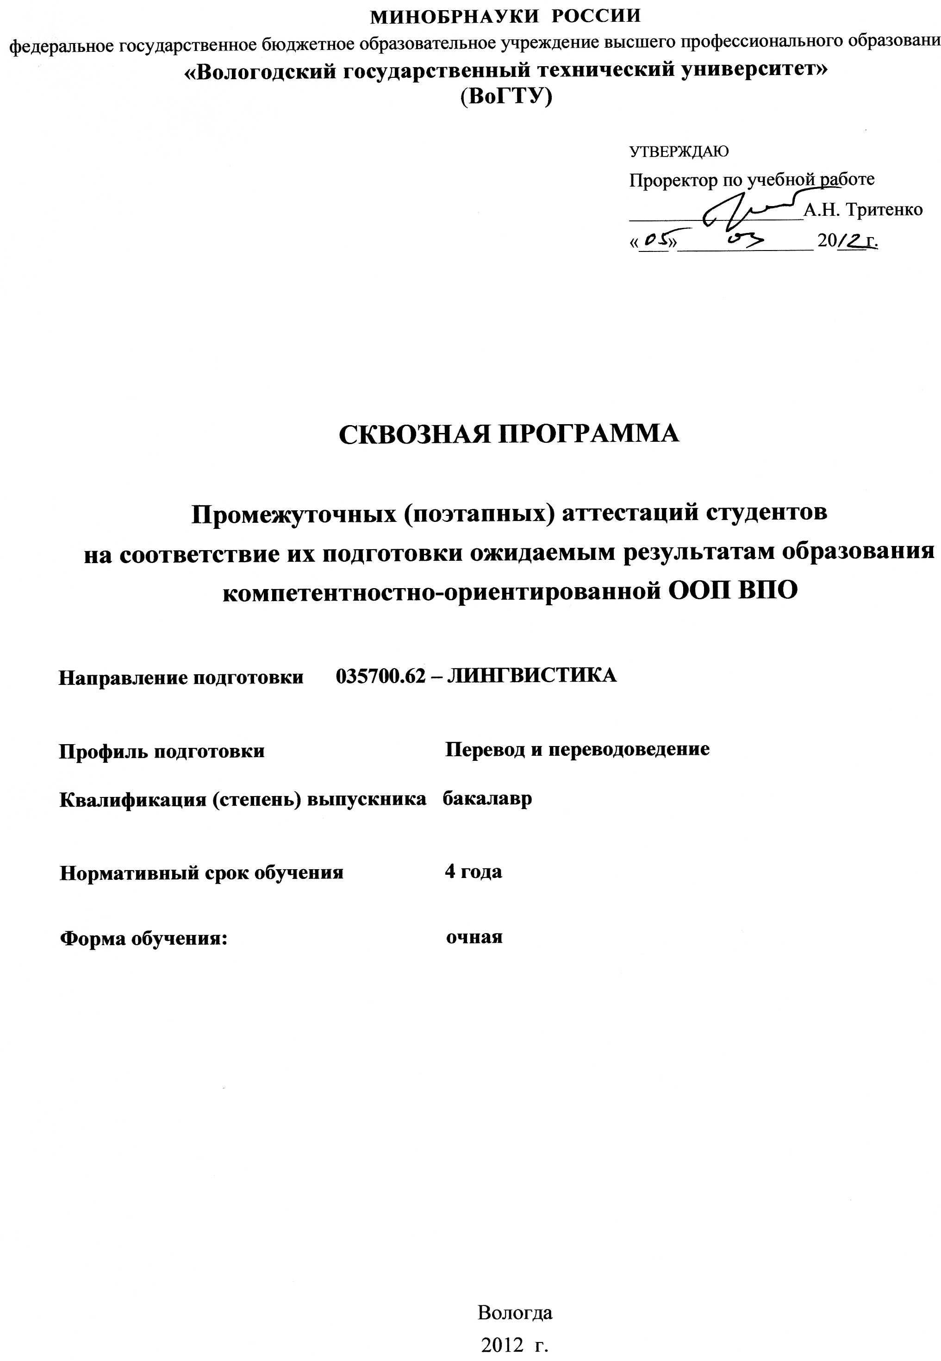

- ЦЕЛЬ И ЗАДАЧИ ПРОМЕЖУТОЧНЫХ (ПОЭТАПНЫХ) АТТЕСТАЦИЙ СТУДЕНТОВ

Целью промежуточных аттестаций является установление уровня подготовки обучающегося университета в соответствии с требованиями государственного образовательного стандарта высшего профессионального образования по завершении 1, 2, 3 и 4 курсов обучения.
Промежуточная аттестация включает проведение зачетов, защиты курсовых проектов и работ, отчетов практик и экзаменов в течение учебного года по дисциплинам учебного плана.
Задачами промежуточных аттестаций являются:
- оценка качества подготовки обучающихся/обучающегося в компетентностном формате по завершении этапов обучения – 1, 2, 3 и 4 курсов;
- установление динамики и анализ поэтапного развития компетенций (знаний, умений и навыков);
- прививание у личности стремления к саморазвитию, постепенному повышению уровня приобретаемых компетенций;
- воспитание у личности устойчивой мотивации к будущей профессиональной деятельности в соответствии с предусмотренными ФГОС ВПО видами профессиональной деятельности;
- обеспечение интеграции образования и научно-технической деятельности, повышение эффективности использования научно-технических достижений, реформирование научной сферы и стимулирование инновационной деятельности;
- обеспечение качества подготовки бакалавра в соответствии с ФГОС ВПО.

2. ОСНОВНОЕ СОДЕРЖАНИЕ, ФОРМЫ ПРОВЕДЕНИЯ ПРОМЕЖУТОЧНЫХ (ПОЭТАПНЫХ) АТТЕСТАЦИЙ СТУДЕНТОВ. УЧЕБНО-МЕТОДИЧЕСКОЕ И ИНФОРМАЦИОННОЕ ОБЕСПЕЧЕНИЕ АТТЕСТАЦИЙ

Содержание поэтапных ожидаемых результатов образования студентов в компетентностном формате, формы и виды промежуточных аттестаций, учебно-методическое и информационное обеспечение аттестаций представлены в рабочих учебных программах дисциплин и практик.
Распределение приобретаемых компетенций в изучаемых дисциплинах и в процессе практик по курсам представляется в соответствующей матрице компетентностно-дисциплинарных связей.
МАТРИЦА КОМПЕТЕНТНОСТНО-ДИСЦИПЛИНАРНЫХ СВЯЗЕЙ ПО КУРСАМ

 | направление | 035700 | ЛИНГВИСТИКА
 | профиль |  | Перевод и переводоведение
 | курс |  | 1
№  п/п | Наименование дисциплин | Компетенции
1 | Безопасность жизнедеятельности | ОК | 1 | 4 | 5
1 | Безопасность жизнедеятельности | ПК | 44
2 | Древние языки и культуры | ОК | 1 | 2 | 3 | 6 | 7
2 | Древние языки и культуры | ПК
3 | Информационные технологии в лингвистике | ОК
3 | Информационные технологии в лингвистике | ПК | 21 | 22 | 23 | 24 | 25 | 26 | 27 | 28
4 | История | ОК | 1 | 2 | 5 | 6 | 9 | 12
4 | История | ПК
5 | История, география и культура стран первого изучаемого языка (для изучающих англ.яз. как первый) (ГСЭ) | ОК | 1 | 2 | 3 | 4 | 5 | 6 | 7 | 8 | 9 | 10 | 11 | 12
5 |  | ПК | 2 | 7 | 18
6 | История, география и культура стран первого изучаемого языка (для изучающих немец.яз. как первый) | ОК | 1 | 2 | 3 | 4 | 5 | 6 | 7 | 8 | 9 | 10 | 11 | 12
6 |  | ПК | 2 | 7 | 18
7 | Основы языкознания | ОК
7 | Основы языкознания | ПК | 1 | 2 | 3 | 8 | 36 | 38
8 | Правоведение (ГСЭ) | ОК | 1 | 2 | 9 | 10
8 | Правоведение (ГСЭ) | ПК
9 | Практический курс первого иностранного языка | ОК
9 | Практический курс первого иностранного языка | ПК | 3 | 4 | 5 | 6 | 7 | 8
10 | Психология (ГСЭ) | ОК | 3 | 7 | 8 | 9
10 | Психология (ГСЭ) | ПК
11 | Русский язык и культура речи | ОК | 3 | 7 | 12
11 | Русский язык и культура речи | ПК | 1 | 6 | 8
12 | Физическая культура | ОК | 8 | 11 | 12
12 | Физическая культура | ПК
13 | Философия | ОК | 1 | 2 | 3 | 4 | 5 | 6 | 7 | 8 | 9 | 10 | 11 | 12
13 | Философия | ПК | 36 | 37 | 38 | 39 | 40 | 41 | 42
14 | Экономика (ГСЭ) | ОК | 6
14 | Экономика (ГСЭ) | ПК | 43 | 44

 | направление | 035700 |  | ЛИНГВИСТИКА
 | профиль |  |  | Перевод и переводоведение
 | курс |  |  | 2
№  п/п | Наименование дисциплин | Компетенции
1 | Введение в теорию межкультурной коммуникации | ОК | 3
1 | Введение в теорию межкультурной коммуникации | ПК | 2 |  | 6 |  | 7 | 8 | 18 | 19 | 20
2 | Информационные технологии в лингвистике | ОК
2 | Информационные технологии в лингвистике | ПК | 21 |  | 22 |  | 23 | 24 | 25 | 26 | 27 | 28
3 | История, география и культура стран второго изучаемого языка (ГСЭ) | ОК | 1 |  | 2
3 |  | ПК | 2 |  | 7 |  | 18
4 | Культурология (ГСЭ) | ОК | 1 |  | 3 |  | 5 | 6
4 | Культурология (ГСЭ) | ПК
5 | Основы теории первого иностранного языка | ОК
5 | Основы теории первого иностранного языка | ПК | 1 |  | 2 |  | 3 | 4 | 5 | 6 | 7 | 8 | 9 | 17
6 | Практический курс второго иностранного языка | ОК
6 | Практический курс второго иностранного языка | ПК | 3 |  | 4 |  | 5 | 6 | 7 | 8
7 | Практический курс первого иностранного языка | ОК
7 | Практический курс первого иностранного языка | ПК | 3 |  | 4 |  | 5 | 6 | 7 | 8
8 | Теория перевода | ОК
8 | Теория перевода | ПК | 1 |  | 9 |  | 10 | 11 | 12 | 13 | 14 | 15 | 16 | 17 | 36 | 37 | 38 | 39 | 40 | 41 | 42
9 | Физическая культура | ОК | 8 |  | 11 |  | 12
9 | Физическая культура | ПК

 | направление | 035700 | ЛИНГВИСТИКА
 | профиль |  | Перевод и переводоведение
 | курс |  | 3
№  п/п | Наименование дисциплин | Компетенции
1 | История литературы стран первого изучаемого языка | ОК | 5 | 6 | 7
1 | История литературы стран первого изучаемого языка | ПК | 36 | 37 | 38 | 39 | 40 | 41 | 42
2 | Логика | ОК | 6 | 7
2 | Логика | ПК
3 | Основы программирования (МЕН) | ОК
3 | Основы программирования (МЕН) | ПК | 21 | 22 | 23 | 24 | 25
4 | Основы теории первого иностранного языка | ОК
4 | Основы теории первого иностранного языка | ПК | 1 | 2 | 3 | 4 | 5 | 6 | 7 | 8 | 9 | 17
5 | Практикум по культуре речевого общения первого языка | ОК
5 | Практикум по культуре речевого общения первого языка | ПК | 3 | 4 | 5 | 6 | 7 | 8 | 18 | 19 | 20
6 | Практический курс второго иностранного языка | ОК
6 | Практический курс второго иностранного языка | ПК | 3 | 4 | 5 | 6 | 7 | 8
7 | Практический курс первого иностранного языка | ОК
7 | Практический курс первого иностранного языка | ПК | 3 | 4 | 5 | 6 | 7 | 8
8 | Практический курс перевода первого языка | ОК
8 | Практический курс перевода первого языка | ПК | 3 | 4 | 5 | 9 | 10 | 11 | 12 | 13 | 14 | 15 | 16 | 17 | 18 | 19 | 20 | 21 | 28
9 | Практический курс перевода второго языка | ОК
9 | Практический курс перевода второго языка | ПК | 3 | 4 | 5 | 9 | 10 | 11 | 12 | 13 | 14 | 15 | 16 | 17 | 18 | 19 | 20 | 21 | 28
10 | Профессиональные подъязыки первого языка (ПР) | ОК
10 | Профессиональные подъязыки первого языка (ПР) | ПК | 3 | 4 | 5 | 6
11 | Теория перевода | ОК
11 | Теория перевода | ПК | 1 | 9 | 10 | 11 | 12 | 13 | 14 | 15 | 16 | 17 | 36 | 37 | 38 | 39 | 40 | 41 | 42
12 | Устный перевод первого языка (ПР) | ОК
12 | Устный перевод первого языка (ПР) | ПК | 14 | 15
13 | Физическая культура | ОК | 8 | 11 | 12
13 | Физическая культура | ПК
14 | Электронные ресурсы переводчика | ОК
14 | Электронные ресурсы переводчика | ПК | 13 | 21 | 22 | 23 | 24 | 25 | 26 | 27 | 28

 | направление |  | 035700 ЛИНГВИСТИКА
 | профиль |  | Перевод и переводоведение
 | курс |  | 4
№  п/п | Наименование дисциплин | Компетенции
1 | Практикум по культуре речевого  общения второго языка | ОК
1 | Практикум по культуре речевого  общения второго языка | ПК | 3 | 4 | 5 | 6 | 7 | 8 | 18 | 19 | 20
2 | Практикум по культуре речевого  общения первого языка | ОК
2 | Практикум по культуре речевого  общения первого языка | ПК | 3 | 4 | 5 | 6 | 7 | 8 | 18 | 19 | 20
3 | Практический курс перевода  второго языка | ОК
3 | Практический курс перевода  второго языка | ПК | 3 | 4 | 5 | 9 | 10 | 11 | 12 | 13 | 14 | 15 | 16 | 17 | 18 | 19 | 20 | 21 | 28
4 | Практический курс перевода  первого языка | ОК
4 | Практический курс перевода  первого языка | ПК | 3 | 4 | 5 | 9 | 10 | 11 | 12 | 13 | 14 | 15 | 16 | 17 | 18 | 19 | 20 | 21 | 28
5 | Производственная практика | ОК
5 | Производственная практика | ПК | 1 | 2 | 3 | 4 | 5 | 6 | 7 | 8 | 9 | 10 | 11 | 12 | 13 | 14 | 15 | 16 | 17 | 18 | 19 | 20 | 21 | 22 | 23 | 24 | 25 | 26 | 27 | 28 | 36 | 37 | 38 | 39 | 40 | 41 | 42
6 | Профессиональные подъязыки  второго языка (ПР) | ОК
6 | Профессиональные подъязыки  второго языка (ПР) | ПК | 3 | 4 | 5 | 6
7 | Профессиональные подъязыки  первого языка (ПР) | ОК
7 | Профессиональные подъязыки  первого языка (ПР) | ПК | 3 | 4 | 5 | 6
8 | Русский язык как язык  перевода (ПР) | ОК
8 | Русский язык как язык  перевода (ПР) | ПК | 21 | 27 | 28 | 41
9 | Современные концепции  перевода (ПР) | ОК
9 | Современные концепции  перевода (ПР) | ПК | 36 | 37 | 40
10 | Терминоведение (ПР) | ОК
10 | Терминоведение (ПР) | ПК | 3 | 4 | 5 | 21 | 27 | 28
11 | Устный перевод второго  языка (ПР) | ОК
11 | Устный перевод второго  языка (ПР) | ПК | 14 | 15
12 | Устный перевод первого  языка (ПР) | ОК
12 | Устный перевод первого  языка (ПР) | ПК | 14 | 15
13 | Учебная практика | ОК
13 | Учебная практика | ПК | 1 | 2 | 3 | 4 | 5 | 6 | 7 | 8 | 9 | 10 | 11 | 12 | 13 | 14 | 15 | 16 | 17 | 18 | 19 | 20 | 21 | 22 | 23 | 24 | 25 | 26 | 27 | 28 | 36 | 37 | 38 | 39 | 40 | 41 | 42
14 | Этикет и протокол в межкуль-  турной коммуникации (ПР) | ОК
14 | Этикет и протокол в межкуль-  турной коммуникации (ПР) | ПК | 2 | 16 | 17 | 18 | 19 | 20

